

**Алматы облысының әкімшілік – аумақтық құрылысының кейбір мәселелері туралы**

Алматы облыстық мәслихатының 2016 жылғы 20 маусымдағы № 4-26 шешімі және Алматы облысы әкімдігінің 2016 жылғы 20 маусымдағы № 320 қаулысы. Алматы облысы Әділет департаментінде 2016 жылы 29 шілдеде № 3929 болып тіркелді

      "Қазақстан Республикасының әкімшілік – аумақтық құрылысы туралы" 1993 жылғы 8 желтоқсандағы Қазақстан Республикасы Заңының 11-бабының 2), 3) тармақшаларына сәйкес, Алматы облыстық мәслихаты **ШЕШІМ ҚАБЫЛДАДЫ** және Алматы облысының әкімдігі **ҚАУЛЫ ЕТЕДІ**:  
      1. Алакөл, Ескелді, Іле аудандарының жергiлiктi өкiлді және атқарушы органдарының пікірін ескере отырып, Алакөл ауданының Достық кенті – Достық ауылы, Ескелді ауданының Қарабұлақ кенті – Қарабұлақ ауылы, Іле ауданының Өтеген батыр, Покровка кенттері – Өтеген батыр, Покровка ауылдары болып қайта құрылсын.   
      2. Қарасай аудандық мәслихатының және Қарасай ауданы әкімдігінің ұсынысы негізінде Қарасай ауданының Райымбек ауылдық округінің шекаралары, оның шегіне Қарасай ауданының таратылған Таусамалы ауылдық округінің Жаңатұрмыс ауылының жалпы көлемі 2921 гектар жерлерін қоса отырып, осы бірлескен Алматы облыстық мәслихатының шешімі мен Алматы облысының әкімдігі қаулысының қосымшасына сәйкес өзгертілсін.  
      3. Алматы облыстық мәслихатының аппарат басшысы Құрманбаев Ерлан Бахытжанұлына осы бірлескен Алматы облыстық мәслихатының шешімі мен Алматы облысы әкімдігінің қаулысы әділет органдарында мемлекеттік тіркелгеннен кейін ресми және мерзімді баспа басылымдарында, сондай-ақ Қазақстан Республикасының Үкіметі айқындаған интернет-ресурста және облыстық мәслихаттың интернет-ресурсында жариялау жүктелсін.  
      4. Осы бірлескен Алматы облыстық мәслихатының шешімі мен Алматы облысының әкімдігі қаулысының орындалуын бақылау облыс әкімінің бірінші орынбасары Тұрлашов Ләззат Махатұлына жүктелсiн.  
      5. Осы бірлескен Алматы облыстық мәслихатының шешімі мен Алматы облысы әкімдігінің қаулысы әділет органдарында мемлекеттік тіркеуден өткен күннен бастап күшіне енеді және алғашқы ресми жарияланған күнінен кейін күнтізбелік он күн өткен соң қолданысқа енгізіледі.

|  |
| --- |
| *Алматы облыстық* |
| *мәслихатының хатшысы* | *С. Мұқанов* |
| *Алматы облысының әкімі* | *А. Баталов* |
| *Алматы облыстық мәслихаты* |
| *сессиясының төрайымы* | *Ж. Телпекбаева* |

|  |  |
| --- | --- |
|  | Алматы облыстық мәслихатының 2016 жылғы 20 маусымдағы № 4-26 шешіміне және Алматы облысы әкімдігінің 2016 жылғы 20 маусымдағы № 320 қаулысына қосымша |

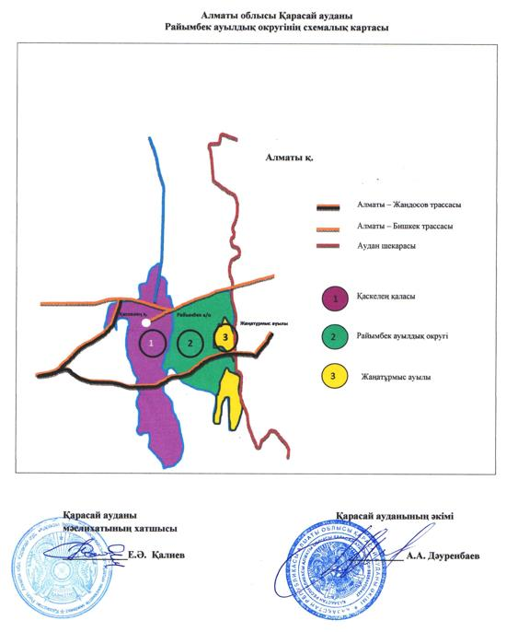

© 2012. Қазақстан Республикасы Әділет министрлігінің «Қазақстан Республикасының Заңнама және құқықтық ақпарат институты» ШЖҚ РМК